Centro Paula Souza
Faculdade de Tecnologia de Votorantim
Curso de Ciência de Dados para Negócios

Trabalho de Graduação - Portfólio Integrador

Ana Elisa Rubinato Cavalheiro

Versão: 1.0 – Abril/2026

Trabalho de Graduação - Portfólio Integrador

Resumo:

Abstract:

Listas:

Sumário:

Capítulo I: Introdução
Minha jornada educacional e profissional sempre foi impulsionada pelo incentivo constante dos meus pais, que desde muito cedo me ensinaram o valor da dedicação aos estudos. Iniciei minha caminhada ainda jovem, buscando capacitação técnica nas áreas de gestão empresarial e análises clínicas. Foi trabalhando ativamente na área de análises clínicas que consegui custear minha graduação em Biomedicina no CEUNSP.
Movida por uma vontade incessante de aprender, conquistei vagas em duas pós-graduações extremamente concorridas: no Instituto Adolfo Lutz e na Unicamp. Por questões financeiras e por uma grande afinidade com a área, optei pela especialização em Vigilância Laboratorial em Saúde Pública no Instituto Adolfo Lutz, com ênfase em Microbiologia. Foi nesse período que tive contato com técnicas genéticas utilizadas para diagnóstico, uma experiência fascinante que despertou em mim a vontade de ir além.
Mais tarde, com o incentivo do meu esposo, que é programador, iniciei uma nova pós-graduação, dessa vez em Bioinformática. Foi nesse momento que tive meu primeiro contato estruturado com as linguagens de programação R e Python, além de bancos de dados voltados para sequências genéticas, como o GenBank.
Essa base construída sob o rigor científico da área biológica, aliada ao meu interesse crescente pela tecnologia e pela capacidade de os dados responderem a problemas complexos, me trouxe ao curso de Ciência de Dados para Negócios na Fatec Votorantim. Minha principal expectativa ao ingressar na graduação era justamente aprender a integrar a precisão da pesquisa acadêmica com as ferramentas modernas de análise, desenvolvendo soluções que trouxessem impacto real para as organizações.
Nesse contexto de integração de saberes, este Trabalho de Graduação assume a forma de um Portfólio Integrador. O objetivo geral deste trabalho é consolidar e analisar criticamente o portfólio de projetos desenvolvidos ao longo da graduação, evidenciando, por meio de provas práticas, o meu desenvolvimento nas competências profissionais exigidas pelo curso.
A documentação dessa trajetória justifica-se pela importância de registrar a consolidação do meu aprendizado e criar um material de apresentação sólido para o mercado de trabalho. Hoje, busco unir toda a bagagem adquirida em análise de negócios, na área da saúde e na tecnologia. Essa intersecção multidisciplinar me fornece os parâmetros ideais para continuar integrando essas áreas, aplicando a ciência de dados na resolução de problemas complexos e na geração de valor contínuo.
Capítulo II: Fundamentação Teórica e Metodológica
Capítulo III: Relato e Análise do Portfólio
Ao longo dos seis semestres do curso, o eixo central da formação foram os Projetos Integradores (PIs). Em cada período, desenvolvi um projeto prático com um tema norteador específico, cujo objetivo era unificar e aplicar de forma integrada os conhecimentos teóricos de todas as disciplinas estudadas naquele semestre. Essa metodologia permitiu que o aprendizado ocorresse por meio da resolução de desafios de negócios envolvendo tanto empresas fictícias quanto organizações parceiras reais da região.
A complexidade e o escopo desses projetos avançaram de maneira contínua, acompanhando o meu amadurecimento técnico. Iniciamos a jornada com foco no entendimento estratégico de negócios e na visualização de dados (PI1 e PI2) , progredindo para análises diagnósticas mais densas e a engenharia de pipelines de dados estruturados (PI3 e PI4). Nos semestres finais, o desafio culminou na modelagem de algoritmos preditivos de Machine Learning e na implantação dessas soluções em ambientes de produção (PI5 e PI6). Dessa forma, cada Projeto Integrador funcionou não apenas como um instrumento de avaliação, mas como um verdadeiro pilar para a consolidação da minha prática profissional como cientista de dados.
Projeto Integrador I: Easy Cooking
No primeiro Projeto Integrador (PI 1), o desafio central foi estruturar um modelo de negócio do zero, partindo da empatia com as dores reais do mercado para, em seguida, propor soluções baseadas em dados. Nossa equipe desenvolveu a Easy Cooking, uma startup sediada em Sorocaba, idealizada com o propósito de combater o desperdício de alimentos e promover o consumo consciente. Identificamos, por meio de pesquisas de mercado, que a rotina acelerada dificultava a ida às compras e o preparo de refeições saudáveis, resultando frequentemente em ingredientes esquecidos e estragados na geladeira.
Nosso público-alvo foi mapeado com precisão: pessoas que moram sozinhas, mães solo, donas de casa sobrecarregadas, apaixonados por culinária e indivíduos em busca de uma alimentação livre de agrotóxicos. Além disso, realizamos um benchmarking estratégico com concorrentes diretos e indiretos, como Mercado Diferente, Orgânicos in Box e iFood. Ao contrário desses players, nossa vantagem competitiva foi estruturada na personalização extrema das porções e no fomento direto à agricultura local.
Para endereçar essas dores, modelamos um portfólio de produtos que incluía Kits Receitas (com ingredientes pré-porcionados) e assinaturas de caixas categorizadas em Box Básico (5 produtos), Box Intermediário (10 produtos) e Box Premium (15 produtos). A estruturação lógica da empresa foi desenvolvida utilizando frameworks ágeis e visuais, como o Business Model Canvas e o Value Proposition Canvas. Essas ferramentas nos permitiram mapear com clareza os "criadores de ganhos" e o "alívio de dores" dos clientes , bem como nossa estrutura de custos e fontes de receita.
Nesta fase inicial, utilizei um conjunto de frameworks de gestão e ferramentas tecnológicas que permitiram uma visão 360 graus do empreendimento:
- Business Model Canvas (BMC): Esta ferramenta foi o alicerce para definir a lógica de criação de valor da Easy Cooking. Através dela, mapeamos nove blocos fundamentais, com especial foco nas Parcerias-Chave (produtores locais e empresas de logística) e nas Fontes de Receita (comissões sobre kits e subscrições mensais). Esta técnica permitiu visualizar como a sustentabilidade e a inovação se interligavam na nossa oferta de valor.
Figura 1 — Business Model Canvas da Easy Cooking
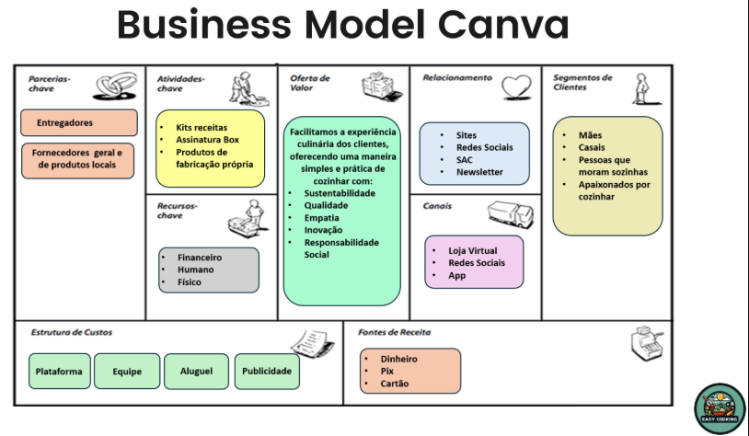Fonte: Elaborado pelos autores.
- Value Proposition Canvas (VPC): Para garantir que a solução resolvia problemas reais, apliquei o VPC para analisar o perfil do cliente (Mães solo, pessoas que moram sozinhas). Identificámos as suas "Dores" principais como a falta de tempo e a incerteza sobre a qualidade dos produtos e desenhamos "Aliviadores de Dor" específicos, como a entrega de ingredientes pré-pesados e a garantia de origem direta do produtor.
Figura 2 — Perfil do cliente e proposta de valor da Easy Cooking
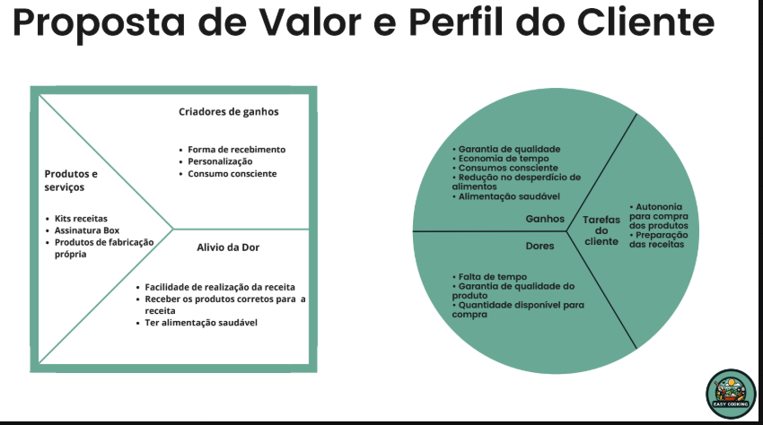
Fonte: Elaborado pelos autores.
A elaboração da Estrutura Analítica do Projeto (WBS) e do cronograma no MS Project trouxe a noção de rigor metodológico necessária para a gestão de projetos de tecnologia. Ao dividir a implementação da empresa em pacotes de trabalho, como o desenvolvimento de parcerias com produtores locais e a configuração de canais de suporte, compreendi a interdependência entre as tarefas e a importância do cumprimento de prazos. O planejamento orçamentário detalhado, totalizando R$ 214.938,00, forneceu-me a dimensão real do investimento necessário em capital humano e infraestrutura tecnológica para tirar uma ideia do papel.
A aplicação prática de ferramentas de estratégia, como a Matriz SWOT e a Matriz de Riscos, consolidou minha capacidade de antecipar problemas antes que eles se tornem crises financeiras. Ao identificar que a flutuação de preços dos insumos e as mudanças no comportamento do consumidor de Sorocaba eram riscos críticos, aprendi a valorizar a análise preditiva como uma ferramenta de sobrevivência empresarial. O projeto me ajudou a entender que um problema de negócio muitas vezes é multifacetado; o que parece ser uma queda nas vendas pode ser, na verdade, um problema de logística ou de percepção de valor da marca. Essa visão holística, adquirida no PI1, foi o que me permitiu evoluir para modelos de dados mais robustos nos semestres seguintes, sempre mantendo o foco no retorno sobre o investimento e na sustentabilidade da organização.
No que tange à parte técnica inicial, o uso de Python com a biblioteca Pandas para analisar o mix de produtos da Easy Cooking serviu como a prova de conceito necessária para validar minhas hipóteses de negócio. Ver a receita do "Box Básico" representada graficamente não foi apenas um exercício de visualização, mas a confirmação de que os dados poderiam revelar quais segmentos do negócio eram saudáveis e quais precisavam de intervenção imediata. Essa experiência foi transformadora, pois me deu a confiança para transitar entre a teoria matemática e a prática executiva. Aprendi que a clareza técnica é a maior aliada da persuasão em reuniões de diretoria, e que o papel do Cientista de Dados é justamente esse: iluminar o caminho escuro dos problemas de negócio com a lanterna do rigor analítico.
Finalmente, este projeto integrador foi o divisor de águas que me ensinou a ética da responsabilidade baseada em evidências. Ao lidar com o orçamento de mais de duzentos mil reais e cronogramas rígidos no MS Project, compreendi a pressão real de um ambiente corporativo. O PI1 me ajudou a amadurecer a ideia de que a tecnologia é um meio, e não um fim em si mesma. Hoje, ao olhar para o meu portfólio, percebo que a Easy Cooking foi o laboratório perfeito para eu aprender a ouvir o negócio, interpretar suas falhas e projetar um futuro onde os dados são o combustível para o impacto social e a rentabilidade. Essa base sólida de compreensão de problemas de negócio é o que sustenta todas as competências avançadas que demonstro nas fases finais deste Trabalho de Graduação.
Projeto Integrador II: Easy Cooking II
O Projeto Integrador II representou um estágio de profunda maturidade analítica e técnica dentro do meu portfólio acadêmico. Enquanto o PI1 focou na estruturação da ideia de negócio, o PI2 concentrou-se na validação empírica e na construção de uma infraestrutura de dados capaz de suportar decisões estratégicas reais. O projeto Easy Cooking foi desenhado para combater o desperdício global de alimentos — que atinge 931 milhões de toneladas anuais — e resolver a escassez de tempo dos brasileiros, oferecendo uma solução de alimentação saudável e sustentável através de kits de receitas e boxes personalizados.
Por se tratar de uma empresa fictícia, o desafio técnico deste semestre iniciou-se na concepção e elaboração de um ecossistema de dados do zero. Não havendo um histórico pré-existente, realizei a geração de dados sintéticos para simular um ambiente corporativo real, abrangendo um período de operação de oito meses, entre março e outubro de 2024.
Essa etapa de engenharia de dados foi fundamental para exercitar o raciocínio lógico-comercial. Foram modeladas tabelas de transações de vendas, cadastros de clientes com perfis demográficos específicos e registros de interações em canais digitais. Precisei definir variáveis complexas, como ticket médio por categoria, taxas de conversão de anúncios e sazonalidade de produtos, garantindo que a base de dados fosse robusta o suficiente para permitir correlações estatísticas verdadeiras durante a fase de análise.
O foco central deste trabalho foi a definição de uma estratégia de Marketing orientada a dados, utilizando o Mix de Marketing (4 Ps) para garantir o posicionamento competitivo da startup:
- Produto e Valor: Focamos no "Kit Receita" como inovação disruptiva, entregando ingredientes pré-pesados e porcionados para evitar o descarte de sobras.
- Preço e Rentabilidade: Estruturamos uma régua de preços variando de R$ 30,00 (Box Básico) a R$ 85,00 (Box Premium) , além de um modelo de assinatura recorrente a partir de R$ 60,00/mês para garantir a previsibilidade do faturamento.
- Praça e Canais: A inteligência de dados revelou que o foco deveria ser digital, com as vendas concentradas no aplicativo e no site, atendendo inicialmente a região metropolitana de Sorocaba.
- Promoção e Segmentação: As campanhas foram direcionadas majoritariamente ao público feminino (67,1% da base) , utilizando gatilhos de saúde, praticidade e economia de tempo.
A maior evidência técnica deste semestre foi a construção de dashboards integrados na ferramenta Power BI. A utilização do BI foi o pilar central para transformar as tabelas elaboradas em inteligência visual. O dashboard não foi apenas um suporte de design, mas uma central de comando onde estabeleci correlações vitais:
- Correlação Marketing x Vendas: Cruzei os investimentos em publicidade com o volume de vendas, permitindo identificar que o aplicativo representa 82,8% das transações, o que orientou a alocação de verba para canais mobile.
- Análise de Mix de Produtos: A visualização comprovou que o Kit Receita é o carro-chefe da empresa, gerando 51,3% da receita total.
- Perfil e Comportamento: Correlacionei a faixa etária (predominantemente entre 26 e 35 anos) com as formas de pagamento, identificando o Cartão de Crédito (51,9%) como a preferência absoluta, seguido pelo PIX (31,6%).

3.2.4 Indicadores Necessários (KPIs) e Viabilidade Financeira
A correlação técnica no Power BI permitiu a extração e o monitoramento dos indicadores de desempenho (KPIs) mais críticos para a sustentabilidade do negócio, apresentados detalhadamente nos slides da banca examinadora:
- ROI (Retorno sobre Investimento): Consolidamos um ROI de 42,86% , indicando uma operação altamente eficiente que gera um retorno excelente sobre os custos totais.
- CAC (Custo de Aquisição de Cliente): O valor médio gasto para conquistar cada novo cliente foi de R$332,89.
- LTV (Lifetime Value): O valor de receita gerado por um cliente ao longo do tempo foi simulado em R$1.799,55.
- Relação LTV/CAC: Esta métrica provou a rentabilidade do modelo, mostrando que um cliente fiel gera mais de cinco vezes o valor investido para atraí-lo.
A apresentação final, fundamentada em slides de Data Storytelling , demonstrou que o domínio sobre a elaboração de dados e a posterior correlação no Power BI é essencial para "mostrar com evidências" a saúde de uma organização. O PI2 confirmou minha capacidade de transitar entre a teoria de marketing e a prática técnica, unindo precisão analítica à geração de valor estratégico para o negócio.
Figura 3 — Dashboard de análise geral da Easy Cooking
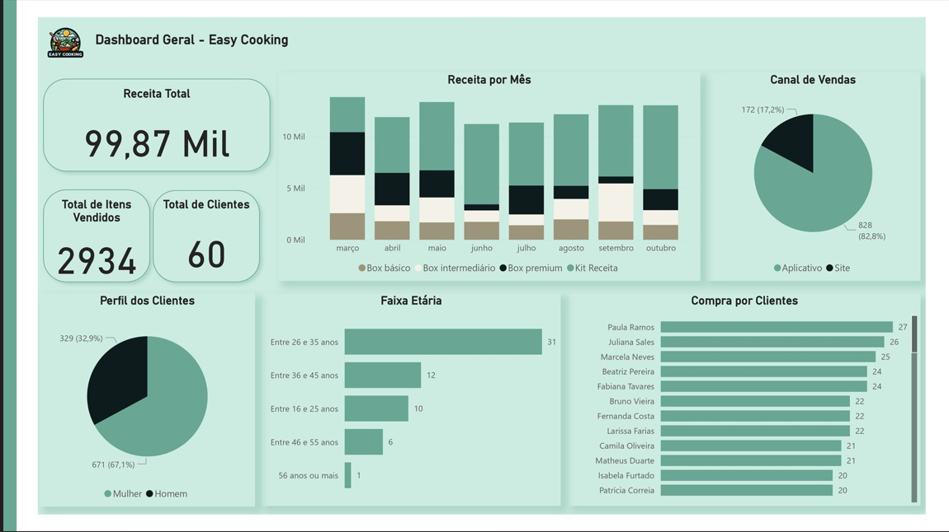
Fonte: Elaborado pelos autores.
Figura 4 — Dashboard de Marketing da Easy Cooking
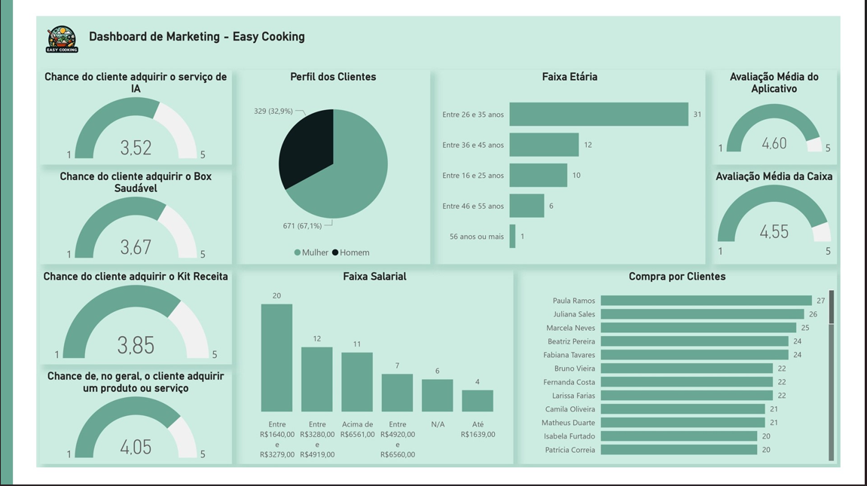
Fonte: Elaborado pelos autores.
Figura 5 — Dashboard de análise de vendas da Easy Cooking
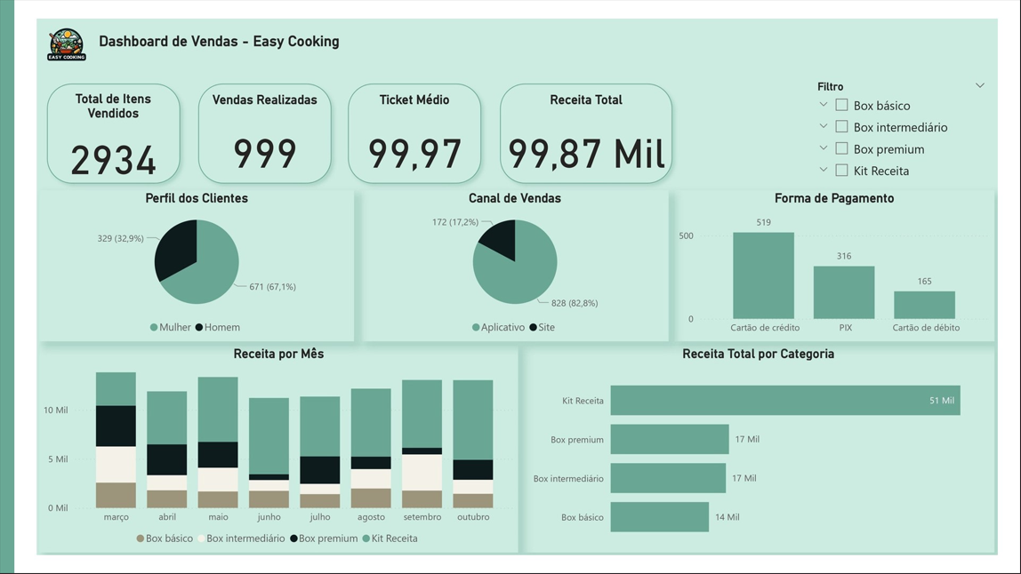
Fonte: Elaborado pelos autores.
A relevância da Easy Cooking transcende a mera oportunidade de negócio, fundamentando-se em uma necessidade social e ambiental urgente: a reversão do desperdício sistêmico em um mundo que descarta quase um quinto de sua produção alimentar enquanto milhões enfrentam a insegurança nutricional. Este projeto tornou-se primordial não apenas pela sua proposta de valor, mas por ser o laboratório onde compreendi, de forma definitiva, como utilizar o marketing e a inteligência de dados como ferramentas de transformação do comportamento do consumidor. Através da exploração exaustiva e profunda de dashboards no Power BI, consegui materializar a necessidade do cliente em métricas acionáveis, transformando o conceito abstrato de "sustentabilidade" em um modelo de negócio financeiramente viável e escalável. A capacidade de correlacionar a dor do desperdício doméstico com indicadores de retenção e lucratividade provou que a ciência de dados é o elo perdido entre a consciência ecológica e a eficiência operacional. Assim, a Easy Cooking deixa de ser apenas uma ideia acadêmica para se tornar uma prova de conceito de que, com o marketing orientado por evidências e uma análise visual rigorosa, é possível criar soluções que recuperam o tempo do indivíduo e a saúde do planeta, consolidando este projeto como o divisor de águas na minha trajetória como Cientista de Dados para Negócios.
Figura 6 — Foto da apresentação
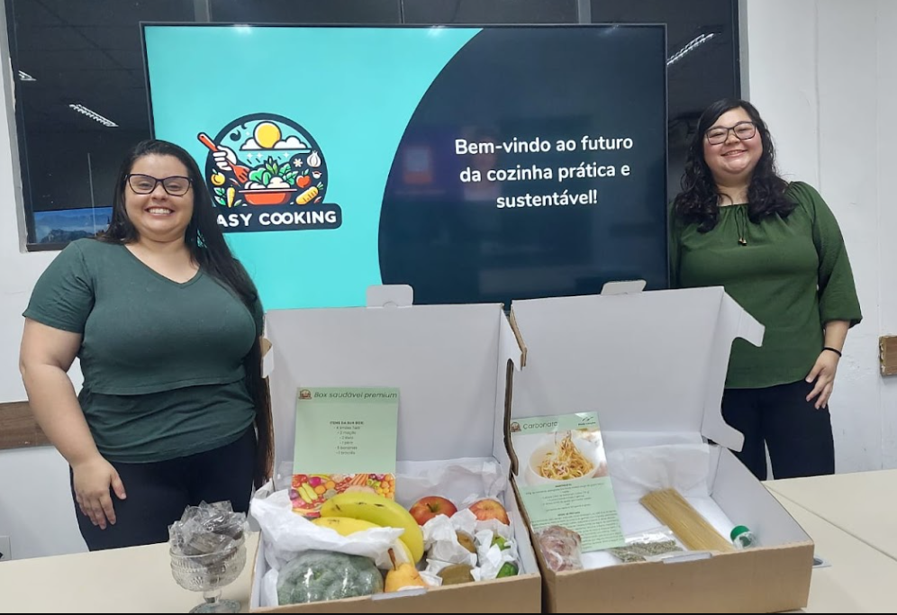

Projeto Integrador III: Automatização do Plano de Gestão Anual
O desafio central do terceiro semestre consistiu na automatização do Plano de Gestão Anual (PGA), um documento vital que alinha as ações das Fatecs com as diretrizes do Centro Paula Souza (CPS) e da Cesu. O diagnóstico inicial revelou que o PGA é um documento extremamente extenso e detalhado, contendo uma vasta quantidade de informações sobre cenários socioeconômicos, diagnósticos de problemas e cronogramas de projetos. A "dor" identificada foi a natureza estática desses dados, que, por estarem "aprisionados" em arquivos PDF, tornavam a análise manual morosa, ineficiente e altamente suscetível a erros humanos.
A nossa proposta de intervenção focou em romper esse paradigma de processamento manual, transformando dados não estruturados em ativos estratégicos para a governança institucional. Para isso, estabelecemos um objetivo claro: desenvolver um pipeline de dados capaz de extrair, tratar e visualizar as métricas do PGA de forma automatizada. Este projeto não foi apenas um exercício técnico, mas uma solução de inteligência de negócio voltada para a melhoria contínua do ensino e da satisfação da comunidade académica.
- Diagnóstico de Necessidades: Identificámos que a CESU e as Diretorias precisavam de uma visão consolidada para monitorizar o alinhamento das metas institucionais.
- Segmentação de Dados: Estruturamos a análise em torno de eixos principais: Cenário Atual, Diagnóstico de Problemas, Projetos/Ações e Necessidades Práticas.
- Mapeamento de Stakeholders: Definimos que os principais consumidores da solução seriam gestores que necessitam de agilidade na consulta de orçamentos e cronogramas.
A base da solução foi uma modelagem de dados rigorosa, projetada para suportar a transição do físico para o digital sem perda de integridade. Desenvolvi um Modelo de Entidade-Relacionamento (DER) que mapeou a complexa hierarquia entre Unidades, Eixos Estratégicos e Projetos. Essa estruturação foi essencial para garantir que cada custo extraído estivesse corretamente vinculado a uma categoria de problema específica, como infraestrutura ou metodologias de ensino.
Implementámos a solução física utilizando o banco de dados SQLite, onde apliquei as formas normais para eliminar redundâncias e garantir a consistência das informações. Criámos tabelas com chaves primárias e estrangeiras rigorosas, permitindo a rastreabilidade total de cada recurso alocado em cada projeto. Além disso, elaborei um Dicionário de Dados detalhado, definindo tipos de dados e restrições de integridade, garantindo que o sistema fosse escalável e auditável.
A robustez técnica do projeto foi evidenciada pela arquitetura do pipeline, documentada através do Modelo C4 (Contexto e Containers). O fluxo de engenharia de dados seguiu o ciclo clássico de ETL (Extract, Transform, Load), utilizando a linguagem Python como motor de automação. Na fase de Extração, utilizamos bibliotecas como PyMuPDF e pdfplumber para realizar o parsing dos formulários padronizados, capturando campos granulares como justificativas e custos.
Figura 7 — Arquitetura (Nível 1)
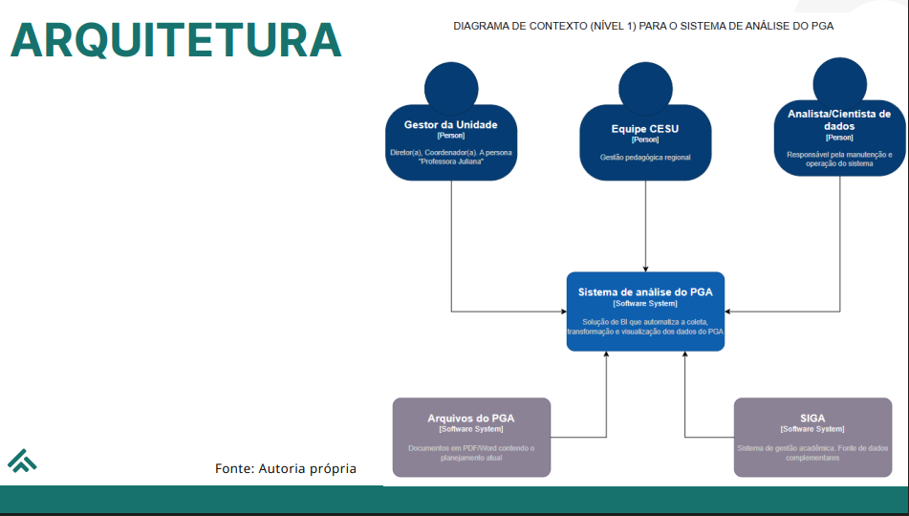
Fonte: Elaborado pelos autores.
Figura 8 — Arquitetura (Nível 2)
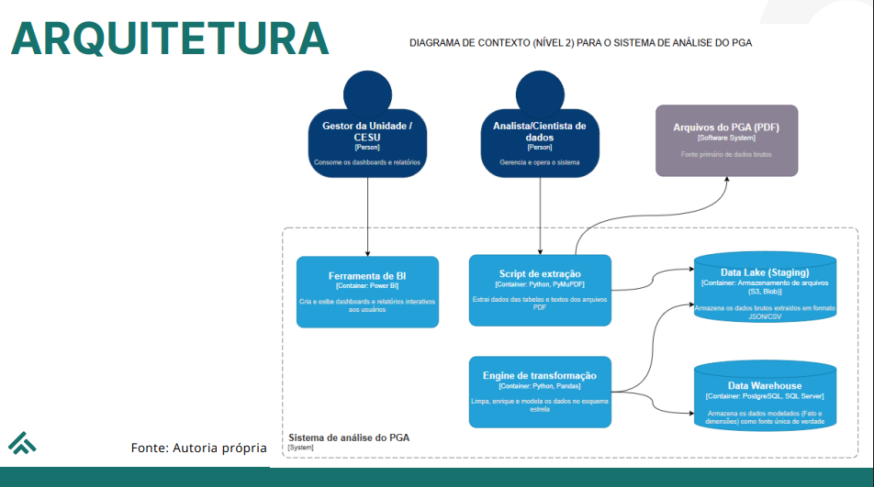
Fonte: Elaborado pelos autores.

A fase de Transformação foi o "cérebro" do pipeline, onde os dados brutos foram limpos e enriquecidos com regras de negócio específicas. Convertemos strings de valores monetários em formatos numéricos e organizámos a base num Esquema Estrela (Star Schema). Criámos uma Tabela Fato centralizando as métricas de investimento e esforço, conectada a dimensões contextuais como Tempo, Unidade e Responsável, otimizando a performance para consultas analíticas.
A face visível do projeto foi o desenvolvimento de um dashboard estratégico no Power BI, que permitiu à gestão explorar os dados de forma intuitiva e dinâmica. O dashboard foi projetado para responder a perguntas críticas, como a distribuição de recursos por eixos estratégicos e a eficiência das ações propostas. Esta ferramenta permitiu substituir a leitura exaustiva de documentos por uma monitorização em tempo real de KPIs institucionais.
Figura 9 — Dashboard Análise de dados PGA (1°Página)
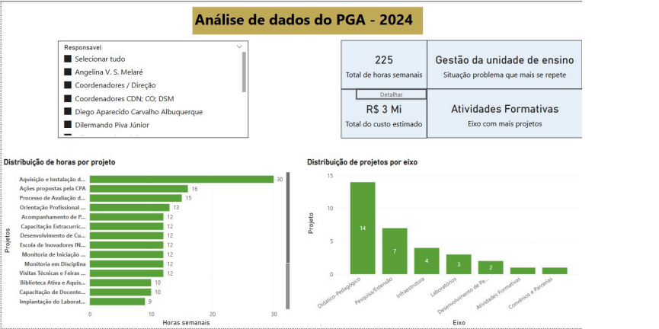
Fonte: Elaborado pelos autores.
Figura 10 — Dashboard Análise de dados PGA (2°Página)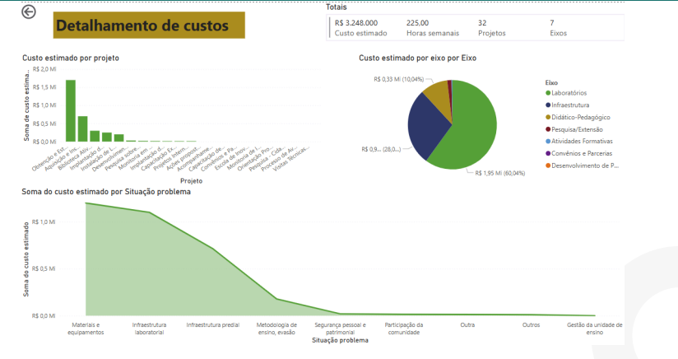
Fonte: Elaborado pelos autores.
O projeto piloto realizado com os dados da Fatec Votorantim revelou insights poderosos sobre a saúde financeira e operacional da unidade. Identificámos que o custo total estimado para os projetos analisados atingiu a marca de R$ 3,24 milhões, permitindo uma análise imediata de viabilidade orçamental. Essa visibilidade consolidada é fundamental para que o CPS possa realizar ajustes orçamentais baseados na eficácia real das ações.
Através da visualização por Eixo Estratégico, constatámos que o eixo Didático-Pedagógico concentrou o maior volume de iniciativas e investimentos, representando 60,04% do custo total (R$1,95 Mi). Outro KPI crítico monitorizado foi a Gestão de Esforço, revelando uma dedicação total de 225 horas semanais divididas entre os 32 projetos mapeados. Esta informação permite ao gestor equilibrar a carga de trabalho dos colaboradores e otimizar a alocação de pessoal.
A análise de Causa-Raiz foi facilitada pela correlação entre custos e "Situações-Problema". O sistema permitiu identificar quais problemas geram os maiores gastos, como necessidades de infraestrutura laboratorial ou predial. Com estes dados, a Fatec pode atuar preventivamente, atacando as causas dos gastos excessivos e melhorando a eficiência global dos processos administrativos e acadêmicos.
Olhando para trás, o PI3 representou o meu amadurecimento técnico para o nível Avançado em Preparação de Dados e Arquitetura de Soluções no meu Radar de Maturidade. Este projeto marcou a transição de um modelo de gestão reativo para um proativo e orientado por dados (data-driven). A capacidade de estruturar uma solução de ponta a ponta, desde a extração do PDF até ao dashboard, consolidou a minha autonomia como futura cientista de dados.
Exercitei profundamente a competência de "Analisar e examinar dados, identificando padrões e insights relevantes para os negócios", conforme preconiza o PPC do curso. O maior aprendizado foi compreender que a tecnologia deve ser sempre um meio para atingir um fim estratégico; sem o entendimento profundo do domínio do negócio, a automação perde o seu valor prático. Aprendi que um dashboard só é verdadeiramente valioso se permitir decisões ágeis e assertivas.
A integração com a Curricularização da Extensão foi evidente na medida em que a solução foi desenhada para resolver um problema real do ecossistema educacional regional. O impacto deste trabalho reside na capacidade de otimizar recursos públicos, garantindo que o planejamento estratégico seja executado com precisão e transparência. Esta experiência reforçou o meu compromisso ético de utilizar a ciência de dados para gerar valor positivo na sociedade e nas organizações.
No que diz respeito à gestão do projeto, o uso de metodologias ágeis foi crucial para lidar com a complexidade técnica da extração de dados não estruturados. A interação constante entre a equipa permitiu refinar os algoritmos de limpeza de texto, superando desafios de inconsistência nos preenchimentos dos PGAs. A segurança da informação e a proteção dos dados sensíveis foram prioridades durante todo o desenvolvimento da arquitetura.
A transição de um modelo baseado em arquivos PDF esquecidos em pastas para um sistema de monitorização inteligente é a materialização da transformação digital. Este projeto provou que a Fatec Votorantim atua como um polo de inovação, resolvendo desafios complexos através da união entre tecnologia e gestão. Hoje, vejo o PGA não como um fardo burocrático, mas como um ativo vivo que orienta a excelência institucional.
A nível pessoal, este semestre exigiu um alto nível de abstração e capacidade de resolução de problemas complexos. O esforço intelectual deslocou-se da simples produção de conteúdo para uma curadoria crítica sobre o impacto das soluções desenvolvidas. Sinto-me agora preparada para enfrentar desafios globais no mercado de tecnologia, fundamentada numa trajetória baseada em evidências sólidas e resultados tangíveis.
O sucesso deste projeto deve-se também ao papel fundamental do orientador, que validou a suficiência técnica do material e sugeriu caminhos para a integração das análises. O feedback contínuo durante as reuniões de orientação permitiu elevar a qualidade da redação técnica e a adequação às normas da ABNT. Esta parceria foi essencial para transformar um trabalho académico num ativo de marketing pessoal de alto nível.
Em suma, o PI3 consolidou a minha visão omnilateral, unindo a precisão matemática da estatística com a sensibilidade necessária para gerir transformações corporativas disruptivas. Este portfólio não encerra apenas um ciclo de estudos, mas inicia uma carreira pautada pela busca de eficiência e valor estratégico através dos dados. Estou confiante de que as competências aqui demonstradas são o diferencial que me posiciona com destaque no mercado de Ciência de Dados.
- Linguagens: Python (para ETL e manipulação de dados) e SQL (para gestão de base de dados).
- Bibliotecas Python: Pandas (análise), PyMuPDF e pdfplumber (extração de PDF).
- SGBD: SQLite para a implementação física da base de dados relacional.
- Business Intelligence: Power BI para a criação de dashboards dinâmicos e mockups estratégicos.0
Todo o desenvolvimento do portfólio seguiu rigorosamente os padrões de normalização da ABNT, com atenção especial às versões atualizadas da NBR 14724 para trabalhos acadêmicos e NBR 6023 para referências. A organização rigorosa das fontes e dos documentos suplementares garantiu o rigor científico necessário para um Trabalho de Graduação.
Este capítulo do TG demonstra que o discente de Ciência de Dados da Fatec Votorantim é capaz de comunicar o valor estratégico de soluções complexas. Ao seguir as diretrizes do manual, entrego não apenas um requisito académico, mas um registro sistematizado de experiências extensionistas de impacto real. A trajetória documentada comprova a prontidão para os desafios futuros da carreira
Projeto Integrador IV: Observatório de Votorantim
No quarto semestre do curso de Ciência de Dados para Negócios, o Projeto Integrador 4 proporcionou uma experiência prática de aplicação dos conhecimentos desenvolvidos ao longo da graduação, principalmente nas áreas de Ciência de Dados, Business Intelligence, análise de dados, tratamento de informações e compreensão de negócios. Durante o projeto, tivemos a oportunidade de trabalhar com informações relacionadas ao Observatório, utilizando dados públicos e indicadores que possibilitaram compreender, na prática, como os dados podem ser utilizados para representar uma realidade, identificar padrões e apoiar processos de análise e tomada de decisão.
O desenvolvimento do projeto teve como um dos principais desafios a obtenção e organização das informações necessárias para as análises. Diferentemente de trabalhar apenas com bases previamente estruturadas e prontas para utilização, tivemos contato com dados provenientes de diferentes fontes públicas, entre elas o Instituto Brasileiro de Geografia e Estatística (IBGE) e outras fontes oficiais e abertas disponibilizadas por órgãos públicos. A utilização dessas fontes foi importante porque permitiu trabalhar com informações reais, produzidas fora do ambiente acadêmico, trazendo para o projeto características semelhantes às encontradas em situações profissionais de análise de dados.
A busca pelos dados foi uma etapa importante do projeto, pois antes de iniciar qualquer análise foi necessário compreender quais informações estavam disponíveis, qual era a origem de cada conjunto de dados, qual período eles representavam, quais variáveis poderiam ser utilizadas e de que maneira essas informações poderiam ser relacionadas ao contexto estudado. Esse processo demonstrou que o trabalho de um profissional de dados não começa simplesmente pela criação de gráficos ou pela aplicação de fórmulas. Existe uma etapa anterior de investigação e entendimento das fontes, na qual é necessário avaliar a qualidade, a estrutura, a consistência e a finalidade dos dados.
Após a obtenção das bases, foi necessário realizar o processo de preparação dos dados. As informações provenientes de diferentes fontes apresentavam estruturas distintas, sendo necessário analisar os campos disponíveis, identificar informações incompletas, verificar possíveis inconsistências e padronizar os dados para que pudessem ser utilizados conjuntamente. Essa etapa foi fundamental para compreender na prática a importância do processo de ETL (Extract, Transform and Load), no qual os dados são extraídos de suas fontes, transformados e preparados para posteriormente serem utilizados em uma estrutura de análise.
Durante a etapa de extração, trabalhamos com arquivos e bases disponibilizados publicamente, realizando a coleta das informações que seriam relevantes para o projeto. A etapa de transformação envolve atividades como organização das colunas, padronização dos valores, tratamento de dados inconsistentes, verificação de informações ausentes e adequação dos formatos. Essas atividades, apesar de muitas vezes ocorrerem nos bastidores de um projeto de dados, possuem grande importância, pois uma análise depende diretamente da qualidade da informação utilizada. Um dado incorreto ou mal estruturado pode gerar uma interpretação equivocada e, consequentemente, levar a conclusões inadequadas.
Nesse processo, utilizamos diferentes ferramentas e conhecimentos desenvolvidos durante o curso. O Excel foi importante para uma análise inicial das bases, permitindo visualizar a estrutura dos dados, identificar problemas, realizar conferências e executar tratamentos preliminares. Recursos como filtros, tabelas, funções de procura, funções condicionais e operações de agregação contribuíram para a exploração inicial das informações. Além disso, o contato com grandes conjuntos de dados mostrou também algumas limitações de ferramentas tradicionais, reforçando a importância de utilizar ferramentas específicas de tratamento e análise quando o volume e a complexidade das informações aumentam.
O Power Query também teve papel importante no processo de preparação dos dados. A ferramenta possibilitou realizar operações de transformação de maneira mais estruturada e reprodutível, permitindo importar diferentes fontes, modificar tipos de dados, remover informações desnecessárias, tratar valores nulos, substituir valores, dividir e combinar colunas, filtrar registros e organizar as informações antes de sua utilização no modelo. A utilização do Power Query foi importante para compreender que a preparação dos dados não precisa ser realizada manualmente a cada atualização. Ao construir uma sequência de transformações, torna-se possível automatizar parte do processo e reproduzir as mesmas etapas sempre que novos dados forem disponibilizados.
Figura 11 — Fluxo de integração e tratamento dos dados: da API do IBGE ao Power BI
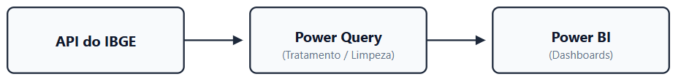
Fonte: Autoria própria (2026).
Depois da preparação das bases, utilizamos o Power BI para estruturar o modelo de dados e transformar as informações em análises visuais. Essa etapa foi especialmente importante para nossa formação, pois permitiu perceber que a função de uma ferramenta de Business Intelligence não é apenas criar gráficos visualmente atrativos. Antes da construção de um dashboard, é necessário compreender o problema de negócio, definir quais informações são relevantes, estruturar corretamente os dados e determinar quais indicadores realmente ajudam na interpretação do cenário.
No Power BI, trabalhamos com a organização das tabelas e dos relacionamentos entre as informações, buscando construir um modelo que permitisse realizar análises de maneira consistente. O relacionamento entre tabelas é fundamental para evitar resultados incorretos e permitir que os filtros aplicados no relatório funcionem adequadamente. Dessa forma, tivemos contato com conceitos relacionados à modelagem de dados, incluindo a organização de tabelas, identificação de campos utilizados como chaves e criação de relacionamentos.
Outro conhecimento aplicado foi a utilização da linguagem DAX (Data Analysis Expressions). As medidas e expressões DAX permitiram criar cálculos específicos para as análises, possibilitando transformar os dados armazenados nas tabelas em indicadores que apresentassem informações relevantes para o projeto. Foram trabalhados conceitos relacionados a agregações, filtros, contagens, somas, médias e cálculos condicionais, além da utilização de funções DAX para criar indicadores de acordo com as necessidades da análise.
O contato com DAX foi importante porque demonstrou a diferença entre simplesmente visualizar um valor existente em uma tabela e construir um indicador analítico. Uma medida pode responder a uma determinada pergunta de negócio considerando filtros, períodos, categorias ou outras dimensões. Dessa maneira, o Power BI passou a ser utilizado não somente como uma ferramenta de visualização, mas como uma ferramenta de análise e exploração dos dados.
A construção dos dashboards também exigiu a aplicação de princípios de Data Visualization. Foi necessário avaliar quais tipos de gráficos seriam mais adequados para cada informação, como organizar os elementos na página e como apresentar os resultados de forma que uma pessoa que não participou do processo de tratamento dos dados pudesse compreender as informações. A escolha de gráficos, indicadores, filtros e demais componentes precisou considerar a clareza da informação e não apenas a aparência visual.
Nesse sentido, o projeto mostrou a importância da comunicação de dados. Um profissional de Ciência de Dados precisa ser capaz não somente de encontrar informações, mas também de comunicá-las de maneira objetiva. Uma análise tecnicamente correta pode perder seu valor caso os resultados sejam apresentados de maneira confusa ou sem contexto. Por isso, a construção dos dashboards contribuiu para desenvolver nossa capacidade de transformar dados em informações compreensíveis e úteis.
Além do Power BI, tivemos contato com outros conceitos importantes relacionados ao ciclo de vida dos dados. A experiência possibilitou compreender melhor a diferença entre Data Lake, Data Warehouse, ETL e ELT, conceitos que anteriormente eram estudados principalmente de forma teórica. Ao trabalhar com dados provenientes de diferentes fontes, tornou-se mais fácil compreender por que uma organização precisa possuir processos para armazenar, tratar, organizar e disponibilizar suas informações.
Também foi possível compreender melhor o papel das APIs (Application Programming Interfaces) dentro de um ambiente de dados. Embora uma API não seja a mesma coisa que um processo ETL, ela pode atuar como uma fonte ou mecanismo de acesso às informações utilizadas posteriormente em processos de extração. Essa diferenciação foi importante para compreender que, em uma arquitetura de dados, existem diferentes componentes responsáveis pela comunicação, armazenamento, transformação e disponibilização das informações.
Outro aspecto importante foi a utilização de dados públicos. Trabalhar com informações provenientes do IBGE e de outras fontes oficiais permitiu compreender o potencial existente nos dados disponibilizados por instituições públicas. Essas informações podem ser utilizadas para análises econômicas, sociais, demográficas e territoriais, podendo contribuir para estudos acadêmicos, desenvolvimento de soluções tecnológicas, planejamento empresarial e apoio à tomada de decisão. Entretanto, também percebemos que o simples fato de uma informação estar disponível publicamente não significa que ela esteja imediatamente pronta para análise.
Essa experiência nos permitiu desenvolver uma visão mais crítica sobre os dados. Passamos a compreender que é necessário questionar a origem da informação, sua atualização, sua estrutura, sua qualidade e o contexto em que foi produzida. Também aprendemos que diferentes bases podem utilizar nomenclaturas, formatos e estruturas diferentes, exigindo um trabalho de padronização antes que possam ser utilizadas conjuntamente.
O projeto também contribuiu para o desenvolvimento da capacidade de análise exploratória de dados (EDA – Exploratory Data Analysis). Antes de produzir os resultados finais, foi necessário observar as características das bases, identificar padrões, compreender a distribuição das informações e verificar possíveis inconsistências. Essa etapa foi importante para evitar conclusões precipitadas e para compreender melhor o comportamento dos dados antes da construção das visualizações.
Outro ponto relevante foi a integração entre diferentes conhecimentos adquiridos durante o curso. O projeto deixou evidente que Ciência de Dados para Negócios não depende de uma única ferramenta ou tecnologia. O Excel pode auxiliar na exploração inicial, o Power Query pode automatizar transformações, o Power BI pode realizar a modelagem e visualização, o DAX pode criar indicadores analíticos e linguagens como Python, R e SQL podem ser utilizadas em diferentes etapas do processo, dependendo da complexidade e da necessidade do projeto.
O SQL, por exemplo, é fundamental para trabalhar com bancos de dados relacionais, permitindo realizar consultas, filtros, agrupamentos e relacionamentos entre tabelas. O conhecimento adquirido sobre SQL ajudou a compreender melhor como os dados são armazenados e recuperados em ambientes estruturados. Já o Python apresenta grande importância para atividades de tratamento, exploração e análise de dados, principalmente quando trabalhamos com volumes maiores ou quando é necessário automatizar determinadas tarefas.
A utilização conjunta dessas ferramentas também ajudou a desenvolver uma visão mais próxima da realidade profissional. Em um ambiente corporativo, dificilmente todos os dados estarão concentrados em uma única planilha perfeitamente organizada. É comum existir uma combinação de bancos de dados, arquivos, sistemas, APIs e fontes externas. Dessa forma, o projeto possibilitou compreender que o profissional de dados precisa saber transitar entre diferentes tecnologias e, principalmente, entender como elas se conectam dentro de um processo maior.
A participação no projeto também trouxe uma contribuição significativa para nossa formação profissional. Além do conhecimento técnico, desenvolvemos competências relacionadas à organização, comunicação, trabalho em equipe, resolução de problemas e tomada de decisões. Em diversos momentos foi necessário discutir quais informações seriam utilizadas, quais ferramentas seriam mais adequadas, como organizar as atividades e como transformar os dados disponíveis em um resultado que realmente tivesse significado dentro do contexto do Observatório.
Figura 12 — Organização das atividades do Projeto Integrador 4 utilizando Kanban
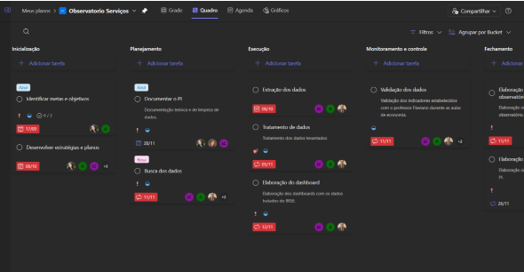
Fonte: Autoria própria.

A organização das atividades do projeto também foi realizada de maneira colaborativa, utilizando o Kanban como ferramenta de acompanhamento das tarefas. A utilização desse recurso permitiu visualizar as atividades que precisavam ser realizadas, as que estavam em andamento e aquelas que já haviam sido concluídas, facilitando a distribuição das responsabilidades entre os integrantes da equipe. Dessa forma, conseguimos acompanhar a evolução do projeto e identificar quais etapas ainda dependiam de execução ou revisão. A utilização do Kanban contribuiu para uma maior organização do trabalho e para o acompanhamento do progresso das atividades.
A experiência também nos mostrou a importância de trabalhar de maneira colaborativa. O desenvolvimento de um projeto de dados envolve diferentes atividades que dependem umas das outras. A obtenção dos dados influencia o tratamento; o tratamento influencia a modelagem; a modelagem influencia os cálculos; e os cálculos influenciam os dashboards e as conclusões apresentadas. Dessa forma, compreendemos na prática a importância da integração entre as etapas de um projeto.
Mais do que aprender a utilizar ferramentas específicas, o Projeto Integrador 4 contribuiu para modificar nossa maneira de enxergar os dados. Ao longo do projeto, percebemos que uma base de dados, por si só, não representa necessariamente conhecimento. É necessário transformar os dados em informações organizadas, interpretar essas informações e, posteriormente, utilizá-las para gerar conhecimento que possa apoiar uma decisão ou responder a uma determinada questão.
A experiência com o Observatório foi, portanto, importante por aproximar o conteúdo acadêmico de uma situação prática. O contato com dados públicos reais, a necessidade de pesquisar diferentes fontes, o tratamento das informações, a utilização de Power Query, Power BI e DAX, a aplicação de conceitos de ETL, modelagem de dados e análise exploratória permitiram consolidar conhecimentos que anteriormente eram vistos de forma separada durante as disciplinas.
Ao final do projeto, entendemos que a principal contribuição do PI4 para nossa formação foi justamente a integração desses conhecimentos. O trabalho mostrou que o profissional de Ciência de Dados para Negócios precisa possuir uma visão ampla do processo, desde a identificação e obtenção dos dados até sua transformação, análise e apresentação. Também reforçou a importância de desenvolver um pensamento crítico, pois nem sempre os dados estarão prontos, completos ou organizados, sendo necessário investigar, testar, corrigir e validar as informações antes de utilizá-las.
Dessa forma, o Projeto Integrador 4 representou uma etapa importante da nossa evolução acadêmica e profissional. A experiência adquirida no desenvolvimento das atividades relacionadas ao Observatório permitiu consolidar conhecimentos técnicos em ferramentas como Excel, Power Query, Power BI, DAX, SQL e conceitos de Python, além de desenvolver competências relacionadas à análise, interpretação e comunicação de dados. O projeto contribuiu para que deixássemos de enxergar as ferramentas de maneira isolada e passássemos a compreender o ciclo completo dos dados, desde sua origem em fontes públicas até sua transformação em informação capaz de apoiar análises e decisões. Essa experiência agregou não apenas conhecimento técnico, mas também maior maturidade para compreender problemas reais, trabalhar com diferentes fontes de informação e buscar soluções baseadas em dados.
Figura 13 — Apresentação final.

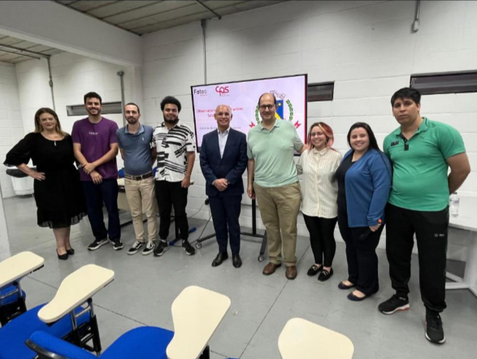
Projeto Integrador V: Chopp e cia

Projeto Integrador VI: Chopp e cia

Capítulo IV: Discussão Integrada
Capítulo V: Considerações Finais
Referências:
Apêndices (Opcional):
Anexos (Opcional):

